INSTITUTO SUPERIOR TECNOLÓGICO SUDAMERICANO
Carrera de Desarrollo de Software

SINKA
Plataforma web de concentración colaborativa en línea con emparejamiento aleatorio
MANUAL DE ADMINISTRADOR
Autor: John David Calle Hernández
Director: Ing. David Paúl Rosales Herrera, Mgs.
Loja - Ecuador
2026

Tabla de contenido
(Haga clic derecho sobre el índice y seleccione "Actualizar campos" en Microsoft Word para generar los números de página.)
1. Introducción 4
1.1. Propósito del Manual 4
1.2. A Quién Está Dirigido 4
1.3. Requisitos Previos 4
2. Acceso al Panel de Administración 4
2.1. Cómo Llegar al Panel 4
2.2. Qué Ocurre si la Cuenta no Tiene Permisos 5
3. Navegación del Panel 5
3.1. Asignación del Rol de Administrador 6
4. Gestión de Usuarios 6
4.1. Buscar y Filtrar Usuarios 6
4.2. Suspender una Cuenta 6
4.3. Acciones en Lote 7
4.4. Cambiar el Rol de un Usuario 7
5. Buzón (Reportes y Feedback) 7
5.1. Qué es el Buzón 7
5.2. Cómo Responder un Mensaje del Buzón 8
6. Parámetros Configurables del Sistema 8
7. Auditoría 9
8. Anuncios 9
8.1. Crear un Anuncio 9
9. Moderación de Grupos 10
9.1. Disolver un Grupo 11
10. Tienda e Ingresos 11
10.1. Gestión de Ítems de la Tienda 11
10.2. Ingresos por Compras con Dinero Real 11
11. Estadísticas Generales 12
11.1. Acceder a Estadísticas 12
11.2. Los Seis Indicadores 12
11.3. Cuándo Revisar esta Pestaña 13
12. Casos de Uso Comunes de Moderación 13
12.1. Caso 1: Un Usuario Reporta Comportamiento Abusivo 13
12.2. Caso 2: Un Grupo se Usa de Forma Indebida 14
12.3. Caso 3: Comunicar un Mantenimiento Programado 14
12.4. Buenas Prácticas de Administración 14
13. Solución de Problemas 15
13.1. No Veo las Pestañas del Panel 15
13.2. Una Acción no Aparece en Auditoría 15
13.3. Cambié un Parámetro y no Veo el Efecto 15
14. Preguntas Frecuentes (FAQ Administrador) 15
14.0.1. ¿Un administrador puede revertir la suspensión de una cuenta? 15
14.0.2. ¿Cuántos administradores puede tener SINKA al mismo tiempo? 15
14.0.3. ¿Se puede deshacer la disolución de un grupo? 15
14.0.4. ¿Los ingresos mostrados incluyen las comisiones de Stripe? 15

1. Introducción

1.1. Propósito del Manual
Este manual describe el funcionamiento completo del Panel de Administración de SINKA: la interfaz interna desde la cual el personal autorizado gestiona usuarios, modera contenido, configura parámetros del sistema, publica anuncios y supervisa el registro de auditoría. A diferencia del Manual de Usuario, este documento está dirigido exclusivamente a quienes tienen el rol de administrador dentro de la plataforma.

1.2. A Quién Está Dirigido
Este manual está dirigido al personal administrativo de SINKA: la persona o equipo responsable de mantener la comunidad sana, resolver reportes, ajustar parámetros de la gamificación y comunicar novedades mediante anuncios. Se asume familiaridad básica con el uso general de SINKA (descrito en el Manual de Usuario) pero no se requieren conocimientos de programación para administrar el panel.

1.3. Requisitos Previos
- Una cuenta de SINKA con el rol "admin" o "superadmin" asignado.
- Navegador web moderno y conexión a internet.
- Conocer las políticas internas de moderación y privacidad de la institución para decidir cuándo suspender una cuenta o resolver un reporte.
Nota: El rol de administrador no se autoasigna desde la interfaz: se otorga manualmente, por motivos de seguridad, desde el backend (ver sección 3).

2. Acceso al Panel de Administración

2.1. Cómo Llegar al Panel
El panel de administración se encuentra en la ruta /admin de la aplicación, es decir, https://sinka-eight.vercel.app/admin. No existe un enlace visible en la barra de navegación para el resto de usuarios: solo las cuentas con rol de administrador pueden ver su contenido.
Paso 1: Iniciar sesión con una cuenta administradora
Inicie sesión normalmente con su correo y contraseña, igual que cualquier usuario (ver Manual de Usuario, sección 3.2).
Paso 2: Navegar a /admin
Escriba o pegue la URL https://sinka-eight.vercel.app/admin en la barra de direcciones del navegador.
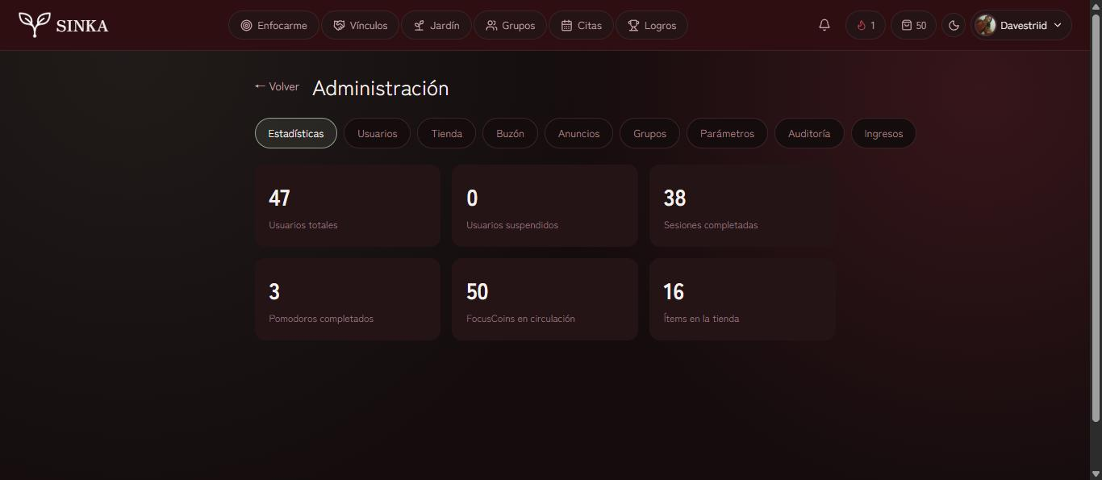
Figura 1. Panel de Administración de SINKA, pestaña Estadísticas, con los indicadores generales del sistema.

2.2. Qué Ocurre si la Cuenta no Tiene Permisos
Si una cuenta sin rol de administrador intenta acceder a /admin, el backend responde con un código HTTP 403 (prohibido) en cada endpoint bajo /api/admin/*, y la interfaz no muestra el contenido del panel. Esta verificación se hace en el servidor, no solo ocultando el enlace en el frontend, por lo que no es posible acceder al panel manipulando la URL sin el rol adecuado.

3. Navegación del Panel
El panel de administración organiza sus funciones en nueve pestañas horizontales, visibles en la parte superior de la pantalla: Estadísticas, Usuarios, Tienda, Buzón, Anuncios, Grupos, Parámetros, Auditoría e Ingresos. Cada pestaña carga su contenido de forma independiente al hacer clic sobre ella, sin recargar la página completa.
Pestaña | Función
Estadísticas | Resumen general: usuarios totales, suspendidos, sesiones y pomodoros completados, FocusCoins en circulación, ítems en tienda.
Usuarios | Búsqueda, filtros, cambio de rol, suspensión individual y en lote de cuentas.
Tienda | Activar, desactivar y fijar el precio en FocusCoins de los ítems cosméticos.
Buzón | Reportes de usuarios y mensajes de feedback general, con posibilidad de responder.
Anuncios | Publicación de banners informativos visibles en el Dashboard de todos los usuarios.
Grupos | Listado de todos los grupos activos, con la opción de disolver cualquiera de ellos.
Parámetros | Valores configurables del sistema en formato JSON (FocusCoins y XP por acción).
Auditoría | Registro de solo lectura de cada acción administrativa realizada, con autor y fecha.
Ingresos | Total recaudado y compras de FocusCoins recientes procesadas por Stripe.

3.1. Asignación del Rol de Administrador
Por motivos de seguridad, el primer administrador de la plataforma se crea manualmente ejecutando el script backend/scripts/make_superadmin.py directamente sobre la base de datos de producción, no desde la interfaz web. A partir de ese primer superadministrador, se pueden otorgar roles adicionales a otras cuentas desde la pestaña Usuarios (ver sección 4.3).

4. Gestión de Usuarios

4.1. Buscar y Filtrar Usuarios
La pestaña Usuarios muestra la lista completa de cuentas registradas, con un campo de búsqueda por nombre de usuario o correo, un filtro por rol ("Todos los roles", usuario, admin, superadmin) y un filtro por estado ("Suspendidos y activos", solo activos, solo suspendidos).
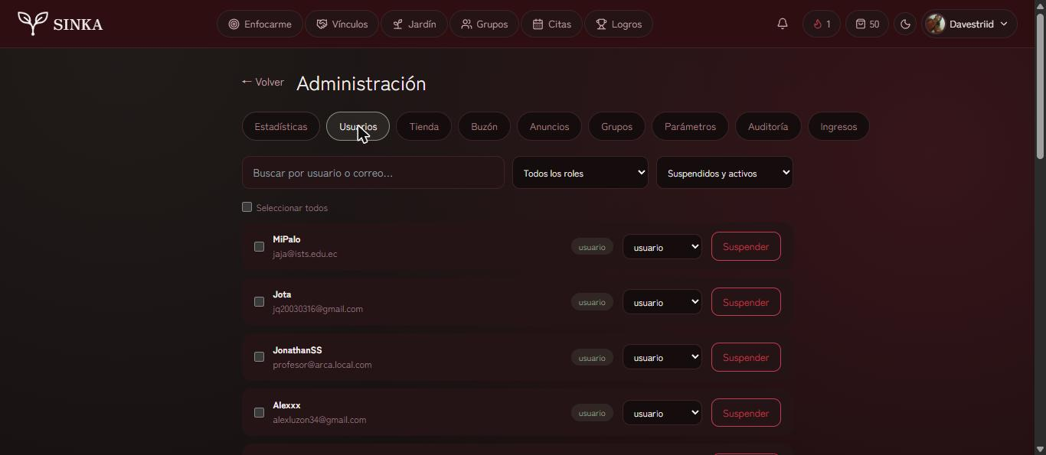
Figura 2. Pestaña Usuarios: búsqueda, filtros por rol y estado, y acciones individuales por cuenta.

4.2. Suspender una Cuenta
Paso 1: Localizar al usuario
Use el campo de búsqueda o los filtros para encontrar la cuenta en cuestión.
Paso 2: Presionar "Suspender"
Haga clic en el botón "Suspender", a la derecha de la fila del usuario. SINKA solicita una confirmación antes de aplicar la acción, para evitar suspensiones accidentales.
Paso 3: Confirmar
Una vez confirmada, la cuenta queda marcada como suspendida y no podrá iniciar sesión hasta que un administrador revierta la acción con el botón "Reactivar".

4.3. Acciones en Lote
Para suspender varias cuentas a la vez (por ejemplo, tras detectar un grupo de cuentas falsas), marque la casilla "Seleccionar todos" o las casillas individuales de cada fila, y use la acción en lote correspondiente. El backend procesa la lista completa en una sola petición a POST /api/admin/users/ban-lote.

4.4. Cambiar el Rol de un Usuario
Desde el selector desplegable junto a cada usuario (por defecto en "usuario") se puede cambiar el rol a "admin" o "superadmin". Este cambio llama a PATCH /api/admin/users/{user_id}/role y queda registrado automáticamente en la pestaña Auditoría.
Nota: Otorgue el rol de administrador con criterio: cualquier cuenta con ese rol puede suspender usuarios, disolver grupos y modificar los parámetros de gamificación de toda la plataforma.

5. Buzón (Reportes y Feedback)

5.1. Qué es el Buzón
El Buzón centraliza dos tipos de mensajes que llegan desde la aplicación: los reportes de usuarios (cuando alguien reporta un comportamiento indebido de otra persona desde la pantalla Vínculos) y el feedback general (sugerencias o comentarios enviados voluntariamente por cualquier usuario). Por defecto, la pestaña muestra solo los pendientes de respuesta, mediante la casilla "Solo pendientes".
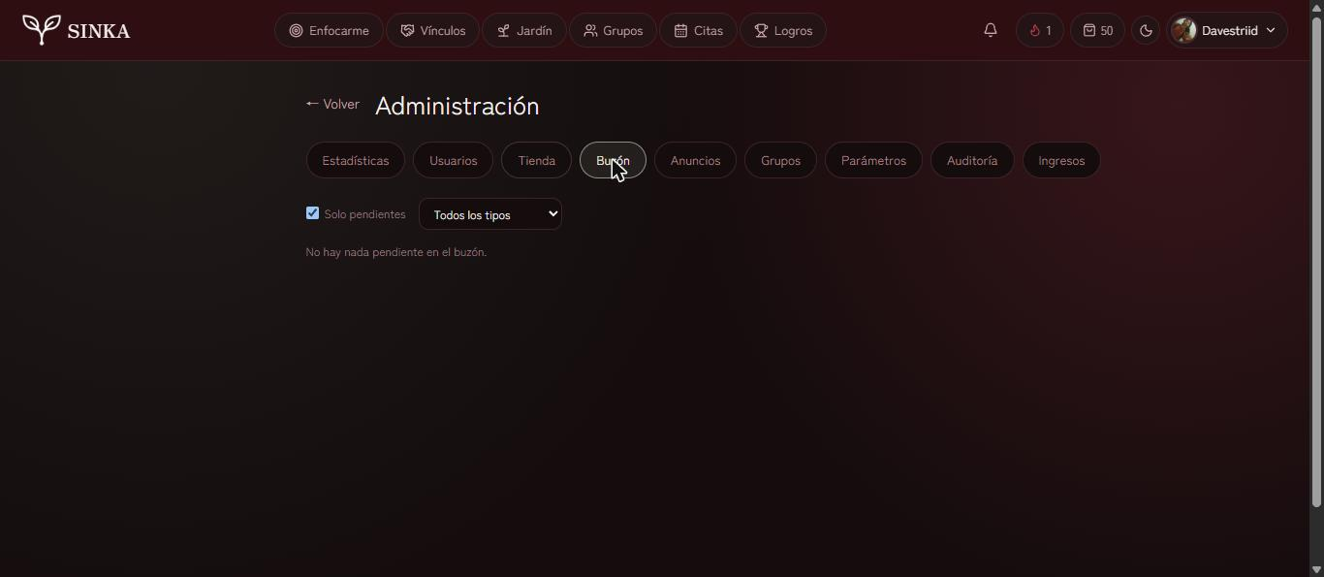
Figura 3. Pestaña Buzón, con el filtro "Solo pendientes" y el selector de tipo de mensaje.

5.2. Cómo Responder un Mensaje del Buzón
Paso 1: Filtrar por tipo
Use el selector "Todos los tipos" para alternar entre reportes y feedback general, si se desea revisar solo uno de los dos.
Paso 2: Abrir el mensaje
Haga clic sobre el mensaje pendiente para ver el detalle completo: quién lo envió, a quién reporta (si aplica) y el contenido del mensaje.
Paso 3: Responder y marcar como resuelto
Escriba la respuesta en el campo correspondiente y envíela. El backend expone este flujo mediante POST /api/admin/reports/{report_id}/responder, que marca el mensaje como resuelto y, si corresponde, notifica al usuario.

6. Parámetros Configurables del Sistema
La pestaña Parámetros permite ajustar, sin necesidad de modificar código ni volver a desplegar el backend, los valores numéricos que rigen la economía de gamificación de SINKA. Cada parámetro se edita en formato JSON y el cambio se aplica de inmediato a toda la aplicación.
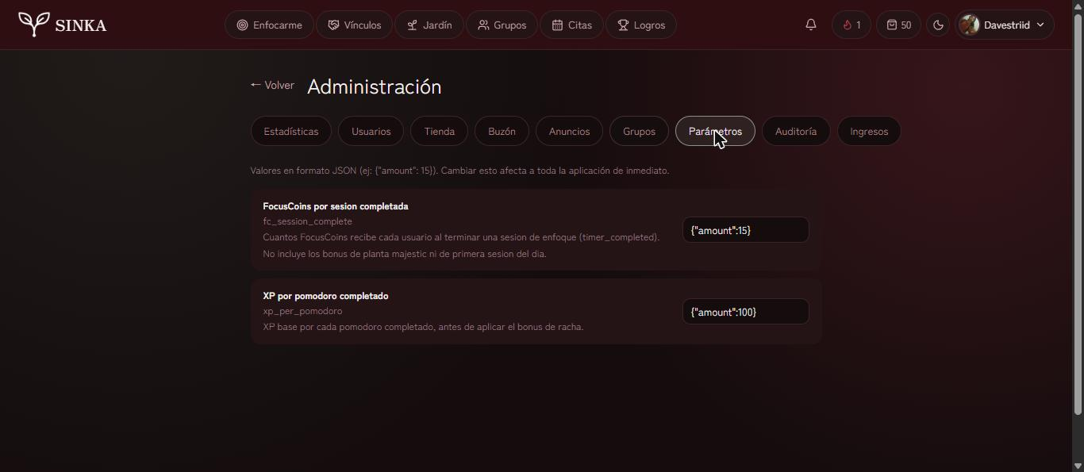
Figura 4. Pestaña Parámetros: FocusCoins por sesión completada y XP por pomodoro completado, en formato JSON.
Clave | Nombre | Qué controla
fc_session_complete | FocusCoins por sesión completada | Cuántos FocusCoins recibe cada usuario al terminar una sesión de enfoque (evento timer_completed). No incluye los bonos de planta majestic ni el de primera sesión del día.
xp_per_pomodoro | XP por pomodoro completado | Experiencia base otorgada por cada pomodoro completado, antes de aplicar el bono de racha.
Nota: Un cambio aquí afecta de inmediato a todos los usuarios activos. Se recomienda modificar estos valores solo tras coordinarlo con el equipo de desarrollo, ya que alteran directamente el balance económico de la plataforma.

7. Auditoría
La pestaña Auditoría es un registro de solo lectura —no se puede editar ni borrar desde la interfaz— de cada acción administrativa relevante: quién la realizó, qué acción fue, sobre qué entidad y en qué momento exacto.
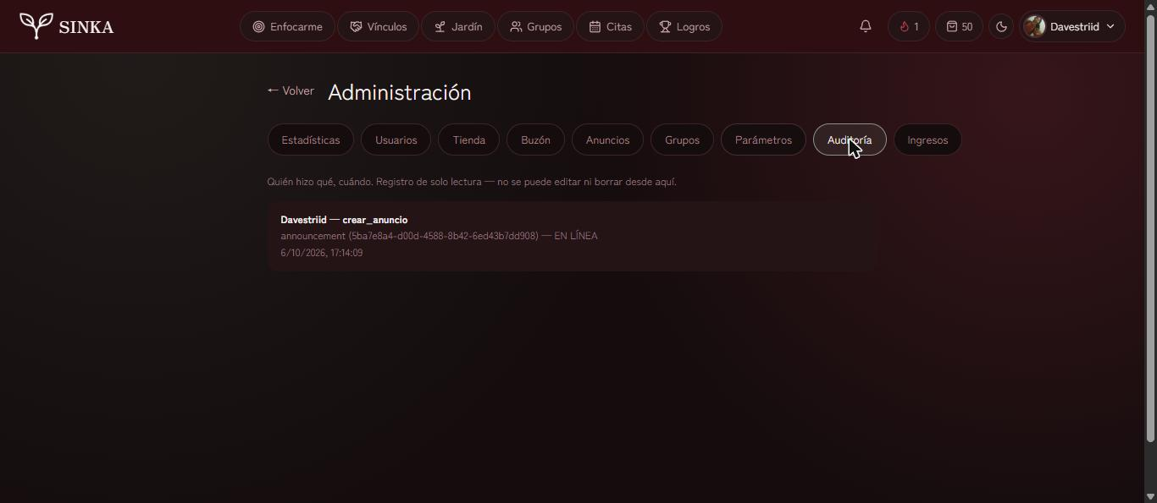
Figura 5. Pestaña Auditoría: registro de acciones administrativas, con autor, acción y fecha exacta.
Cada entrada del registro de auditoría contiene, como mínimo: el nombre del administrador que ejecutó la acción, el tipo de acción (por ejemplo, crear_anuncio, suspender_usuario o cambiar_rol), el identificador de la entidad afectada, y la fecha y hora exacta del evento. Este registro existe para que cualquier cambio sensible —suspender una cuenta, disolver un grupo, modificar un parámetro— quede trazado y sea auditable posteriormente.

8. Anuncios

8.1. Crear un Anuncio
Los anuncios son banners informativos que aparecen en la parte superior del Dashboard de todos los usuarios. Se usan para comunicar novedades, mantenimientos programados o mensajes institucionales.
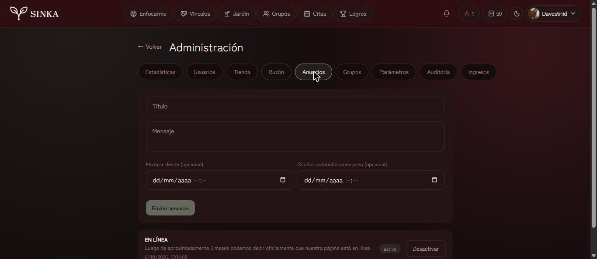
Figura 6. Pestaña Anuncios: formulario de creación y lista de anuncios activos.
Paso 1: Completar el formulario
Escriba un Título y un Mensaje. Opcionalmente, defina "Mostrar desde" y "Ocultar automáticamente en" para programar la vigencia del anuncio sin tener que desactivarlo manualmente.
Paso 2: Enviar el anuncio
Presione "Enviar anuncio". El banner aparecerá de inmediato (o en la fecha programada) en el Dashboard de todos los usuarios, bajo el estado "activo".
Paso 3: Desactivar un anuncio
Cualquier anuncio de la lista inferior puede desactivarse manualmente antes de su fecha de expiración con el botón "Desactivar", junto a cada uno.

9. Moderación de Grupos
La pestaña Grupos lista todos los grupos activos de la plataforma, públicos y privados, junto con su área temática, número de integrantes y nombre de usuario del dueño.
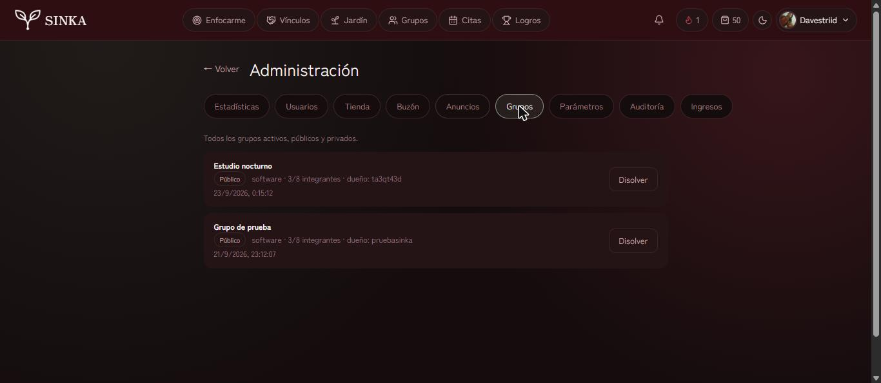
Figura 7. Pestaña Grupos: listado de todos los grupos activos, con la opción de disolución.

9.1. Disolver un Grupo
Si un grupo incumple las normas de la comunidad (nombre inapropiado, uso indebido, grupo de prueba olvidado, etc.), el administrador puede disolverlo directamente con el botón "Disolver", sin necesidad de ser integrante ni dueño de ese grupo. La acción expulsa a todos sus miembros y elimina la sala de forma permanente, y queda registrada en Auditoría.

10. Tienda e Ingresos

10.1. Gestión de Ítems de la Tienda
Desde la pestaña Tienda del panel administrativo se listan todos los ítems cosméticos disponibles (marcos de avatar, fondos, banners de perfil), con su precio en FocusCoins editable y un botón "Desactivar" para retirarlos temporalmente de la venta sin borrarlos.
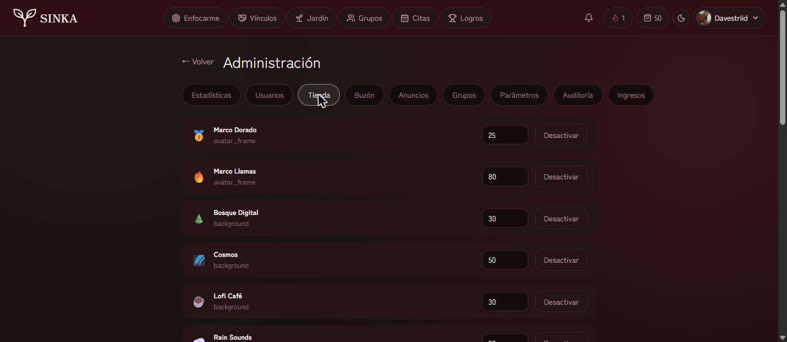
Figura 8. Pestaña Tienda del panel administrativo: catálogo de cosméticos con precio en FocusCoins editable.

10.2. Ingresos por Compras con Dinero Real
La pestaña Ingresos resume el dinero real recaudado mediante Stripe por la venta de paquetes de FocusCoins: el total pagado y confirmado, el número de compras pagadas, y el detalle de las compras más recientes con su estado (pendiente o pagado).
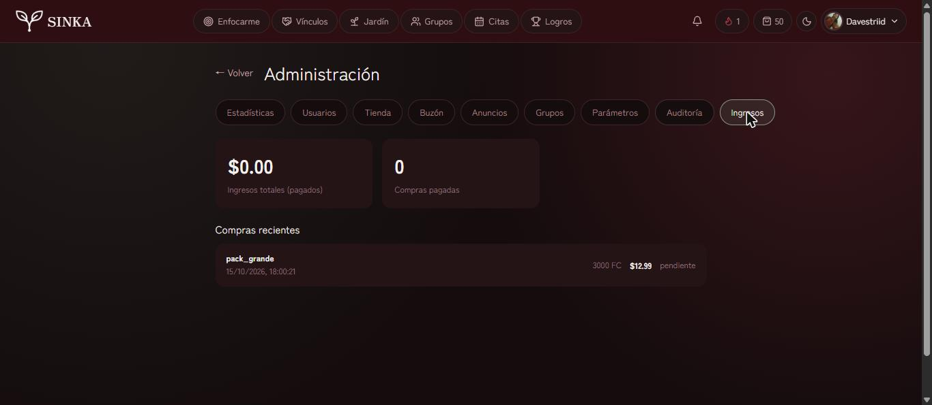
Figura 9. Pestaña Ingresos: total recaudado, compras pagadas y detalle de compras recientes.
Nota: Una compra solo pasa a estado "pagado" cuando Stripe confirma el cobro mediante su webhook, nunca antes. Esto evita acreditar FocusCoins por una compra que el usuario inició pero no completó.

11. Estadísticas Generales

11.1. Acceder a Estadísticas
La pestaña Estadísticas es la primera que se muestra al entrar al panel de administración (Administración → Estadísticas). Ofrece una fotografía general del estado de la plataforma en el momento exacto de la consulta, en forma de seis tarjetas numéricas. Es el punto de partida recomendado antes de revisar cualquier otra pestaña, porque permite detectar de un vistazo si algo requiere atención (por ejemplo, un número alto de usuarios suspendidos).
Figura 10. Pestaña Estadísticas del panel de administración, con las seis tarjetas de indicadores generales.

11.2. Los Seis Indicadores
Cada tarjeta muestra un número grande (el valor actual) y una etiqueta debajo que lo identifica:
- Usuarios totales: cantidad de cuentas registradas en la plataforma, incluidas las suspendidas.
- Usuarios suspendidos: cuentas actualmente con acceso bloqueado por decisión de un administrador (ver sección 4.2).
- Sesiones completadas: número de sesiones de enfoque (acompañadas o en solitario) que llegaron a su fin de forma normal, sin contar las abandonadas.
- Pomodoros completados: cantidad total de bloques de 25 minutos que los usuarios han completado en conjunto, sumando todas las sesiones.
- FocusCoins en circulación: suma del saldo de FocusCoins de todos los usuarios en este momento, considerando tanto los coins ganados gratis como los comprados.
- Ítems en la tienda: cantidad de cosméticos (marcos, fondos, banners) actualmente activos y disponibles para la compra en la Tienda.

11.3. Cuándo Revisar esta Pestaña
Se recomienda revisar Estadísticas al iniciar cada sesión de administración, y especialmente después de una campaña de difusión de SINKA (para medir el impacto en usuarios totales) o tras resolver varios reportes de moderación (para confirmar que el número de usuarios suspendidos corresponde a lo esperado). A diferencia de la pestaña Ingresos, que detalla el dinero recaudado, esta pestaña se enfoca en el uso general de la plataforma y no requiere filtros ni rangos de fecha: siempre muestra el estado actual.

12. Casos de Uso Comunes de Moderación
Esta sección describe, con pasos concretos, tres situaciones habituales que un administrador puede encontrar al operar SINKA.

12.1. Caso 1: Un Usuario Reporta Comportamiento Abusivo
Situación: un usuario reporta, desde la pantalla Vínculos, que su pareja de sesión tuvo un comportamiento inapropiado durante la videollamada.
Paso 1: Revisar el reporte
Ingrese a Administración → Buzón. El reporte aparecerá listado con "Solo pendientes" activado por defecto.
Paso 2: Investigar el historial del usuario reportado
Vaya a Administración → Usuarios y busque al usuario reportado por su nombre o correo. Revise si tiene reportes previos.
Paso 3: Tomar una decisión
Si el reporte está justificado, responda al usuario que reportó desde el propio Buzón, y si la gravedad lo amerita, suspenda la cuenta reportada desde Usuarios con el botón "Suspender".
Paso 4: Verificar en Auditoría
La suspensión queda registrada automáticamente en Administración → Auditoría, con su fecha y el administrador que la ejecutó, para trazabilidad futura.

12.2. Caso 2: Un Grupo se Usa de Forma Indebida
Situación: un grupo público contiene contenido inapropiado en su nombre o se está usando con fines distintos a la concentración colaborativa.
Paso 1: Localizar el grupo
Ingrese a Administración → Grupos y ubique el grupo en la lista, identificándolo por su nombre, área y dueño.
Paso 2: Disolver el grupo
Presione "Disolver". Esta acción es irreversible: expulsa a todos los integrantes y elimina la sala de forma permanente.
Paso 3: Evaluar al usuario dueño
Si el dueño del grupo creó contenido ofensivo deliberadamente, considere además las acciones del Caso 1 sobre su cuenta.

12.3. Caso 3: Comunicar un Mantenimiento Programado
Situación: se va a realizar un mantenimiento del backend que interrumpirá el servicio durante una ventana de tiempo conocida.
Paso 1: Redactar el anuncio con anticipación
Ingrese a Administración → Anuncios y complete el Título (por ejemplo, "Mantenimiento programado") y el Mensaje, indicando la ventana horaria.
Paso 2: Programar la vigencia
Use "Mostrar desde" para que el aviso aparezca un día antes del mantenimiento, y "Ocultar automáticamente en" para que desaparezca al finalizar la ventana, sin necesidad de desactivarlo manualmente.
Paso 3: Confirmar y monitorear
Envíe el anuncio y verifique en el Dashboard de un usuario de prueba que el banner se muestra correctamente antes de la fecha del mantenimiento.

12.4. Buenas Prácticas de Administración
- Revisar el Buzón con una frecuencia regular, no solo cuando se reciba una notificación externa.
- Antes de suspender una cuenta, verificar si existen reportes previos contra la misma persona, para distinguir un incidente aislado de un patrón.
- Usar las acciones en lote con cautela: verificar la lista de usuarios seleccionados antes de confirmar una suspensión masiva.
- Documentar en el propio mensaje de respuesta del Buzón el motivo de cada decisión, ya que el registro de Auditoría guarda la acción pero no siempre el razonamiento detrás de ella.
- Coordinar cualquier cambio en los Parámetros configurables con el equipo de desarrollo, dado su efecto inmediato sobre toda la base de usuarios.
- Revisar periódicamente la pestaña Grupos para detectar grupos de prueba o abandonados que convenga disolver.

13. Solución de Problemas

13.1. No Veo las Pestañas del Panel
Verifique que la cuenta con la que inició sesión tenga el rol "admin" o "superadmin" asignado (visible en la pestaña Usuarios, columna de rol). Si el rol es correcto y el panel sigue sin cargar, revise la consola del navegador en busca de errores de red hacia /api/admin/*.

13.2. Una Acción no Aparece en Auditoría
Solo quedan registradas en Auditoría las acciones administrativas sensibles del backend (crear anuncio, suspender usuario, cambiar rol, modificar parámetro, disolver grupo, entre otras). Acciones de solo lectura, como ver estadísticas, no generan una entrada.

13.3. Cambié un Parámetro y no Veo el Efecto
Los parámetros de FocusCoins y XP solo afectan a las sesiones que se completen después del cambio; no recalculan retroactivamente sesiones ya finalizadas.

14. Preguntas Frecuentes (FAQ Administrador)

14.0.1. ¿Un administrador puede revertir la suspensión de una cuenta?
Sí, desde la misma pestaña Usuarios, con el botón "Reactivar" que reemplaza a "Suspender" una vez la cuenta está suspendida.

14.0.2. ¿Cuántos administradores puede tener SINKA al mismo tiempo?
No hay un límite técnico. El rol se asigna desde la pestaña Usuarios por cualquier administrador existente, o inicialmente desde el script backend/scripts/make_superadmin.py.

14.0.3. ¿Se puede deshacer la disolución de un grupo?
No. Disolver un grupo es una acción irreversible: elimina la sala y expulsa a sus integrantes de forma permanente. Por eso la interfaz solicita confirmación antes de ejecutarla.

14.0.4. ¿Los ingresos mostrados incluyen las comisiones de Stripe?
No. El monto mostrado en la pestaña Ingresos corresponde al precio cobrado al usuario; las comisiones de procesamiento de pago las retiene Stripe por separado y se reflejan en el dashboard de Stripe, no en SINKA.

